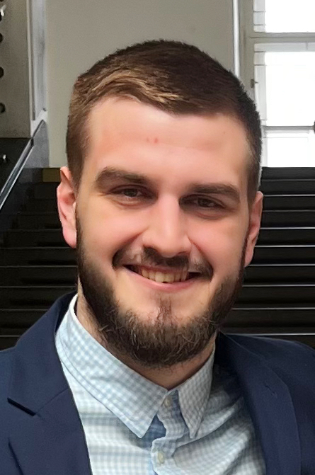

**Jazyky**

Anglický jazyk B2

**Vzdělání**

2020-2024

Masarykova univerzita

Bakalářský obor: Management sportu

2013-2019  
Gymnázium Brno, Vídeňská, příspěvková organizace

**Kontakt**

+ 420 732 794 518

dominik.hude@seznam.cz

**Co vám mohu nabídnout**

* spolehlivost a dochvilnost
* dobrou úroveň angličtiny
* výborné komunikační schopnosti
* přátelské vystupovaní
* učenlivost
* řidičský průkaz skupiny B

**Pracovní zkušenosti**

**Brigádník ve společnosti Subway – 4 roky**

Příprava zeleniny a sendvičů, obsluha zákazníků, práce s kasou + práce spojené s prací ve fast-food.

**Brigádník ve společnosti AQ Electronic - 1 rok**

Komunikace se zákazníky, fakturace objednávek, balení objednávek, vytváření ceny pro zákazníky, komunikace s dodavateli součástek, odvoz objednávek k zákazníkům.

**Brigádník ve společnosti HT Wood – 1 rok**

Práce na pile se dřevem a veškeré další práce spojené s opravou nebo stavbou domů či dalších objektů.

**Brigádník ve společnosti McDonalds – 1 rok**

Práce spojené s prací ve fast-food. Práce s kasou, příprava jídla, úklid pobočky, obsluha zákazníků.

**Bc. Dominik Hude**

**O mně**

Narodil jsem se 28. 12. 1999 v Brně. Mezi mé záliby patří všechny druhy sportu, kamarádi, hraní her a počítač.